**Управление рисками**

**Тема: Сдача курсового проекта в срок**

1. 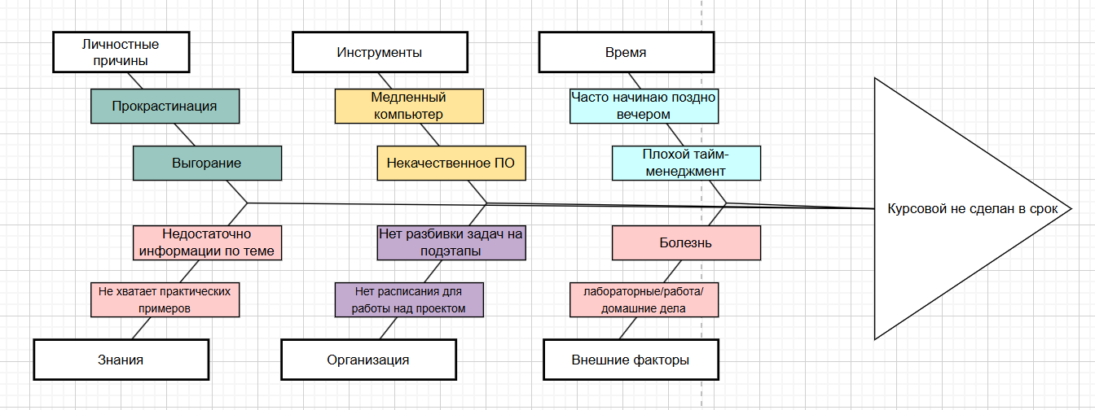**Выявление рисков**
   1. Диаграмма Исикавы

Рисунок 1 – Диаграмма Исикавы

* 1. Риски:
  2. Прокрастинация
  3. Усталость / выгорание
  4. Недостаточно информации по теме
  5. Не хватает практических примеров
  6. Медленный компьютер
  7. Некачественное ПО
  8. Работа в позднее время суток
  9. Плохой тайм-менеджмент
  10. Болезнь
  11. Лабораторные/работа/домашние дела
  12. Отсутствие разбивки на подэтапы
  13. Отсутствие расписания для работы над проектом

1. **Оценка рисков**

|  |  |  |  |
| --- | --- | --- | --- |
| Риск | Вероятность  (1-5) | Последствия  (1-5) | Важность |
| Прокрастинация | **5** | **4** | **20** |
| Усталость / выгорание | 3 | **4** | **12** |
| Болезнь | **2** | **4** | **8** |
| Лабораторные/работа/ домашние дела | **4** | **3** | **12** |
| Некачественное ПО | **1** | **2** | **2** |
| Медленный компьютер | **2** | **2** | **4** |
| Работа в позднее время суток | **3** | **2** | **6** |
| Плохой тайм-менеджмент | **4** | **4** | **16** |
| Недостаточно информации по теме | **3** | **4** | **12** |
| Недостаток практических примеров | **3** | **3** | **9** |
| Нет разбивки задачи на подэтапы | **1** | **3** | **3** |
| Нет расписания работы над проектом | **3** | **3** | **9** |

**Два наиболее важных риска:**

* Прокрастинация
* Плохой тайм-менеджмент

1. **Анализ стратегий**

**Риск 1: Прокрастинация**

**Описание:** Этот риск может привести к трудностям в выполнении поставленных задач, задержкам в реализации проекта

**Риск 2: Плохой тайм-менеджмент**

**Описание:** Отсутствие грамотного распределения времени может привести к невыполнению целей в необходимые сроки и затруднения при организации работ над проектом.

### **Стратегия уклонения**

**Риск 1:** Полностью убрать риск прокрастинации нельзя, ведь он связан с работой, а исключить необходимость работы невозможно.

**Риск 2:** Нельзя избежать необходимости планировать свое время — проект сам себя не сделает, если не выделять на него время.

### **Стратегия передачи**

**Риск 1:** Можно делегировать курсовую, однако это нарушает правила обучения в университете

**Риск 2:** Можно обратиться за помощью к преподавателю / одногруппнику для составления расписания и планов в рамках курсового

### **Стратегия снижения**

**Риск 1:** Для снижения вероятности прокрастинации можно договориться с преподавателем о регулярных проверках прогресса, можно работать в паре, чтобы снизить желание не работать, изоляция от отвлекающих соц. сетей.

**Риск 2:** Для снижения риска возникновения проблем, связанных с распределением времени, можно составлять расписания, отводить промежутки времени только для работы над проектом, составить приоритеты в задачах курсового и начать работу с самых сложных, использовать методологии разработки (agile, sprint)

**Принятие риска**

**Риск 1:** При принятии риска прокрастинации мы используем методики для борьбы при ее проявления и снижении влияния как использование Pomodoro и отслеживание задач  
**Пассивное принятие:** Мы надеемся на факторы мотивации и вдохновения для достижения наших целей.

**Риск 2:** При принятии риска плохого тайм-менеджмента проект будет выполнять, мы можем использовать трекеры задач, еженедельные цели и выделять блоки времени для работы над проектом.

**Пассивное принятие:** При принятии риска плохого тайм-менеджмента проект будет выполняться в свободное, однако будут проблемы с попаданием в сроки, установленных курсовым проектом и есть шансы необходимости жертвования качеством продукта ради попадания в сроки.

1. **Выбор наиболее реализуемой стратегии**

**Снижение риска + частичная передача**  
Лучше всего — самостоятельно составить планы, но с возможностью получить фидбэк от опытного человека. Это повысит реалистичность и контроль